ร่างขอบเขตงาน (Terms Of ReFerence:TOR)
งานจ้างเหมาโครงการก่อสร้างปรับปรุงขยายระบบผลิตเพิ่มอีก 100 ลบ.ม./ชม. และก่อสร้างถังน้ำใสขนาด 500 ลบ.ม. สำนักงานประปาบ้านนาสาร (น.บ้านนาสาร) อ.เวียงสระ จ.สุราษฎร์ธานี
1. วัตถุประสงค์
สำนักงานประปาเขต 4 ได้รับงบลงทุนที่ดำเนินการปกติ (อนุมัติรายปี) งบประมาณประจำปี 2551 งานก่อสร้างปรับปรุงระบบประปาและอาคาร วงเงินงบประมาณ 8,000,000.- บาท (เงินแปดล้านบาทถ้วน)
ไม่รวมภาษีมูลค่าเพิ่ม หรือ 8,560,000.- บาท (เงินแปดล้านห้าแสนหกหมื่นบาทถ้วน) รวมภาษีมูลค่าเพิ่มแล้ว เพื่อจ้างเหมาโครงการก่อสร้างปรับปรุงขยายระบบผลิตเพิ่มอีก 100 ลบ.ม./ชม. และก่อสร้างถังน้ำใสขนาด 500 ลบ.ม. สำนักงานประปาบ้านนาสาร (น.บ้านนาสาร) อ.เวียงสระ จ.สุราษฎร์ธานี จึงมีความประสงค์จะประมูลจ้างเหมางานนี้ด้วยวิธีการทางอิเล็กทรอนิกส์ (e-Auction)
2. ขอบเขตของงาน
กำหนดให้มีการ ก่อสร้าง จัดหา ติดตั้ง ดังต่อไปนี้
2.1 เจาะสำรวจดินเพื่อหาข้อมูลสภาพชั้นดิน บริเวณสถานที่ก่อสร้าง ดังนี้
- บริเวณสถานที่ก่อสร้างถังน้ำใสขนาด 500 ลบ.ม. จำนวน 1 หลุม
- บริเวณสถานที่ก่อสร้างอาคารผลิตน้ำขนาด 100 ลบ.ม/ชม. จำนวน 1 หลุ่ม
2.2 ก่อสร้างอาคารผลิตน้ำขนาด 100 ลบ.ม/ชม.ตามแบบมาตรฐาน กรองเร็ว 100 ลบ.ม./ชม.
เลขที่ 4 02 51 12 (5/19-10/19) และ50737-09(7/13-12/13) จำนวน 1 ชุด
2.3 ก่อสร้างถังน้ำใส ขนาด 500 ลบ.ม.
ตามแบบเลขที่ 4 02 51 12 (16/19-19/19) และSD05/021 จำนวน 1 ชุด
2.4 ก่อสร้างโรงสูบน้ำแรงสูง ขนาด 8x12 ม.
ตามแบบเลขที่ 4 02 51 12 (11/19-15/19 จำนวน 1 ชุด
2.5 ก่อสร้างบ่อเติมคลอรีน
ตามแบบเลขที่ 12/659 จำนวน 1 ชุด
2.6 ก่อสร้าง จัดหาและติดตั้งท่อผสมน้ำดิบ ขนาด 3 ใบพัด (INLINE STATIC MIXER )
ตามแบบเลขที่ 15/201 จำนวน 1 งาน
2.7 ก่อสร้าง ถนนลูกรัง ภายในบริเวณ
ตามแบบเลขที่ 4 02 51 12 และ SD14-067 จำนวน 1 งาน
2.8 ก่อสร้าง สระพักตะกอน ขนาด 9x16 ม.และ 9x20 ม.
ตามแบบเลขที่ 4 02 51 12 จำนวน 1 งาน
2.9 ก่อสร้างรางระบายตะกอน
ตามแบบเลขที่ 4 02 51 12 และ SD14-071(R) จำนวน 1 งาน
2.10 ก่อสร้างถังหมักสารเคมี
ตามแบบเลขที่ 00837-09 จำนวน 1 งาน

2.11 อาคารสิ่งก่อสร้างและอุปกรณ์ต่างๆ มีรายละเอียดเพิ่มเติมต่อไปนี้
2.11.1 ก่อสร้างอาคารผลิตน้ำขนาด 100 ลบ.ม/ชม.ตามแบบมาตรฐาน กรองเร็ว100 ลบ.ม./ชม.
-ให้ยกเลิกบ่อเกรอะบ่อซึมแล้วใช้ถังบำบัดน้ำเสียขนาด1,000ลบ.ม.พร้อมประสานท่อระบาย
น้ำทิ้งจากห้องน้ำเข้ารางระบายตะกอน
-ในงานโครงสร้างอาคารผลิตน้ำขนาด 100 ลบ.ม/ชม. เหล็กเสริมตั้งแต่ขนาดเส้นผ่าน
ศูนย์กลาง 12 mm.ขึ้นไปตามแบบที่กำหนดใช้เหล็กกลม ให้เปลี่ยนเป็นใช้เหล็กข้ออ้อยแทน
เหล็กกลม
2.11.2 อาคารโรงสูบน้ำแรงสูง งานกระเบื้องมุงหลังคาให้ใช้กระเบื้องลอยคู่สีน้ำเงิน

2.12 งานวางท่อ
- ทำการจัดหาท่อ อุปกรณ์ ขนาดและชนิดต่างๆแล้วทำการวางท่อ ติดตั้งอุปกรณ์ ประสานท่อ
ตามแบบเลขที่ 4 02 51 12 และรายการประกอบแบบแปลน (ถ้ามี)
2.13 งานเครื่องสูบน้ำ
2.13.1 ระบบสูบแรงต่ำ
- ให้รื้อถอนท่อทางดูด ทางส่งพร้อมอุปกรณ์ทั้งหมด และเครื่องสูบน้ำและมอเตอร์จำนวน 1 ชุด (ของเดิม) ตามแบบเลขที่ 4 02 51 12 กำหนด ส่งมอบคืน กปภ. และในการรื้อถอนและติดตั้งใหม่ ผู้รับจ้างจะต้องไม่ทำให้มีผลกระทบกับระบบการผลิตน้ำประปา
- จัดหาและติดตั้งเครื่องสูบน้ำ ขนาดสูบน้ำส่งได้ไม่น้อยกว่า 200 ลบ.ม./ชม. ส่งน้ำได้สูงไม่น้อยกว่า 30 เมตร มีประสิทธิภาพการใช้งานไม่น้อยกว่า 70% ขับด้วยมอเตอร์ไฟฟ้า จำนวน 1 ชุด พร้อมจัดหาและติดตั้งท่อทางดูด ทางส่ง อุปกรณ์ประกอบและระบบไฟฟ้าควบคุมการทำงานของมอเตอร์ไฟฟ้าพร้อมตู้ควบคุม ครบชุด
- ทำการปรับปรุงแท่นเครื่องเดิมให้เหมาะสมกับเครื่องใหม่
- จัดหาและติดตั้งท่อทางดูด ทางส่ง อุปกรณ์ประกอบต่างๆ ของเครื่องสูบน้ำขับด้วยมอเตอร์ไฟฟ้าเดิม จำนวน 1 ชุด และอุปกรณ์ทางดูด ทางส่ง อุปกรณ์ของเครื่องสูบน้ำขับด้วยเครื่องยนต์ดีเซลของเดิมจำนวน 1 ชุด
- ระบบไฟฟ้าควบคุมการทำงานของเครื่องสูบน้ำเดิมกับเครื่องสูบน้ำใหม่ จะต้องจัดระเบียบให้สามารถใช้งานได้สะดวกหรืออยู่ในตำแหน่งที่เหมาะสมต่อการใช้งานพร้อมเดินสายไฟฟ้าใหม่ในส่วนที่ชำรุดและเสียหายหรือเพื่อความเหมาะสมในการติดตั้งตู้ควบคุม
2.13.2 ระบบสูบน้ำแรงสูง
- ให้ผู้รับจ้างรื้อถอนเครื่องสูบน้ำแรงสูงพร้อมท่อทางดูด ทางส่งและอุปกรณ์และชุดอุปกรณ์การทำงานของเดิม และทำการติดตั้งชั่วคราวจนกว่าจะก่อสร้างโรงสูบน้ำแรงสูงใหม่แล้วเสร็จ จึงย้ายไปติดตั้งในโรงสูบน้ำแรงสูบใหม่ตามแบบเลขที่ 4 02 51 12 กำหนด โดยจัดหาและติดตั้งท่อทางดูด ทางส่ง พร้อมอุปกรณ์ประกอบใหม่และระบบไฟฟ้าควบคุมให้ใช้

ของเดิมมาติดตั้งใหม่โดยซ่อมแซมส่วนที่เสียหายชำรุดให้สามารถใช้งานได้ดังเดิม (อุปกรณ์ท่อทางดูด ทางส่งเดิมส่งคืน กปภ). การติดตั้งเครื่องสูบน้ำชั่วคราวจะต้องได้รับความเห็นชอบจากผู้ควบคุมงานหรือตัวแทนผู้ว่าจ้างก่อน
2.14 งานรื้อถอนอาคารเดิม
- ให้ผู้รับจ้างทำการรื้อถอนอาคารโรงสูบแรงน้ำตามแบบเลขที่ 4 02 51 12 ( 1/19) และส่งมอบวัสดุและอุปกรณ์ต่างๆ คืน กปภโดยก่อนรื้อถอนจะต้องถ่ายภาพ รูปด้านนอกทั้งสี่ด้านและส่วนต่างประกอบภายในอาคาร โดยส่งมอบให้ผู้ควบคุมงานก่อสร้าง
2.15 ให้เสนอแผนงานหลัก พร้อมกับเอกสารขอเข้าลงมือทำงาน โดยมีรูปแบบตามข้างล่างนี้

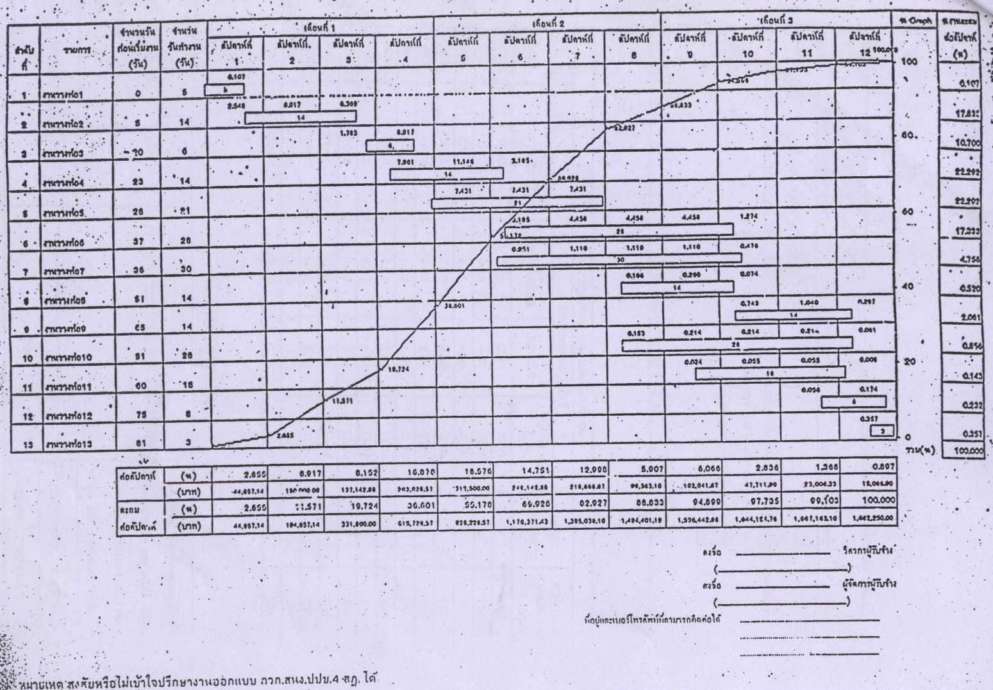

2.16 กำหนดพัสดุ

พัสดุที่ใช้ในสัญญานี้เป็นไปตามระเบียบสำนักงานนายกรัฐมนตรี ว่าด้วยการพัสดุ พ.ศ. 2535

2.17 บัญชีหักเงินค่าเสาเข็มและค่าตอกเสาเข็มอาคารต่างๆ โครงการก่อสร้างปรับปรุงขยายระบบผลิตเพิ่มอีก 100 ลบ.ม./ชม.และก่อสร้างถังน้ำใสขนาด 500 ลบ.ม. สำนักงานประปาบ้านนาสาร(น.บ้านนาสาร) อ.เวียงสระ จ.สุราษฎร์ธานี

ที่ | ชื่ออาคาร | จำนวน | หน่วย | แบบหมายเลข | ค่าเสาเข็ม  และ  ค่าตอกเสาเข็ม
1  2 | อาคารผลิตน้ำขนาด 100 ลบ.ม./ชม.  ถังน้ำใส ขนาด 500 ลบ.ม. | 1  1 | หลัง  หลัง | 4 02 51 12 (5/19-10/19)  505737-09(7/1312/13)  4 02 51 12(16/19-19/19)  SD05/021 | 105,327.00  165,920.00
 | รวมเป็น( ไม่รวม Factor F ) |  |  |  | 271,247.00

3. คุณสมบัติผู้เสนอราคา
ผู้มีสิทธิเสนอราคาจะต้องมีคุณสมบัติ ดังต่อไปนี้
3.1 เป็นผู้มีอาชีพรับจ้างงานที่จะประกวดราคาจ้าง
3.2 ไม่เป็นผู้ที่ถูกระบุชื่อไว้ในบัญชีรายชื่อผู้ทิ้งงานของทางราชการ และได้แจ้งเวียนชื่อแล้ว
3.3 ไม่เป็นผู้ได้รับเอกสิทธิ์หรือความคุ้มกัน ซึ่งอาจปฏิเสธไม่ยอมขึ้นศาลไทย เว้นแต่รัฐบาลของผู้เสนอราคาได้มีคำสั่งให้สละสิทธิ์ความคุ้มกันเช่นว่านั้น
3.4 ไม่เป็นผู้มีผลประโยชน์ร่วมกันกับผู้เสนอราคารายอื่น ที่เข้าเสนอให้แก่สำนักงานประปาเขต 4 และไม่เป็นผู้มีผลประโยชน์ร่วมกันระหว่างผู้เสนอราคา กับผู้ให้บริการตลาดกลางกลางอิเล็กทรอนิกส์ ณ วันประกาศประกวดราคาจ้าง หรือไม่เป็นผู้กระทำการอันเป็นการขัดขวางการแข่งกันราคา อย่างเป็นธรรมในการประกวดราคาจ้างครั้งนี้
3.5 ต้องเป็นนิติบุคคล และมีผลงานก่อสร้างประเภทเดียวกันกับงานที่ประมูล ฯ ผลงานดังกล่าวต้องเป็นผลงานสัญญาเดียวและแล้วเสร็จตามสัญญา โดยนับผลงาน 5 ปี ไม่น้อยกว่าร้อยละ 40
ของราคากลางของโครงการ (จำนวน 3,424,000.- บาท) และต้องเป็นคู่สัญญาโดยตรงกับส่วนราชการ หรือหน่วยงานของรัฐ
4. ระยะเวลาในการก่อสร้าง ไม่เกิน 300 วัน
5. ราคากลางในการเริ่มต้นประมูล 8,560,000.- บาท (รวมภาษีมูลค่าเพิ่มแล้ว)

